**Documentation AREA**

**Partie login :**

Pour vous connecter crée vous un compte en cliquant sur register

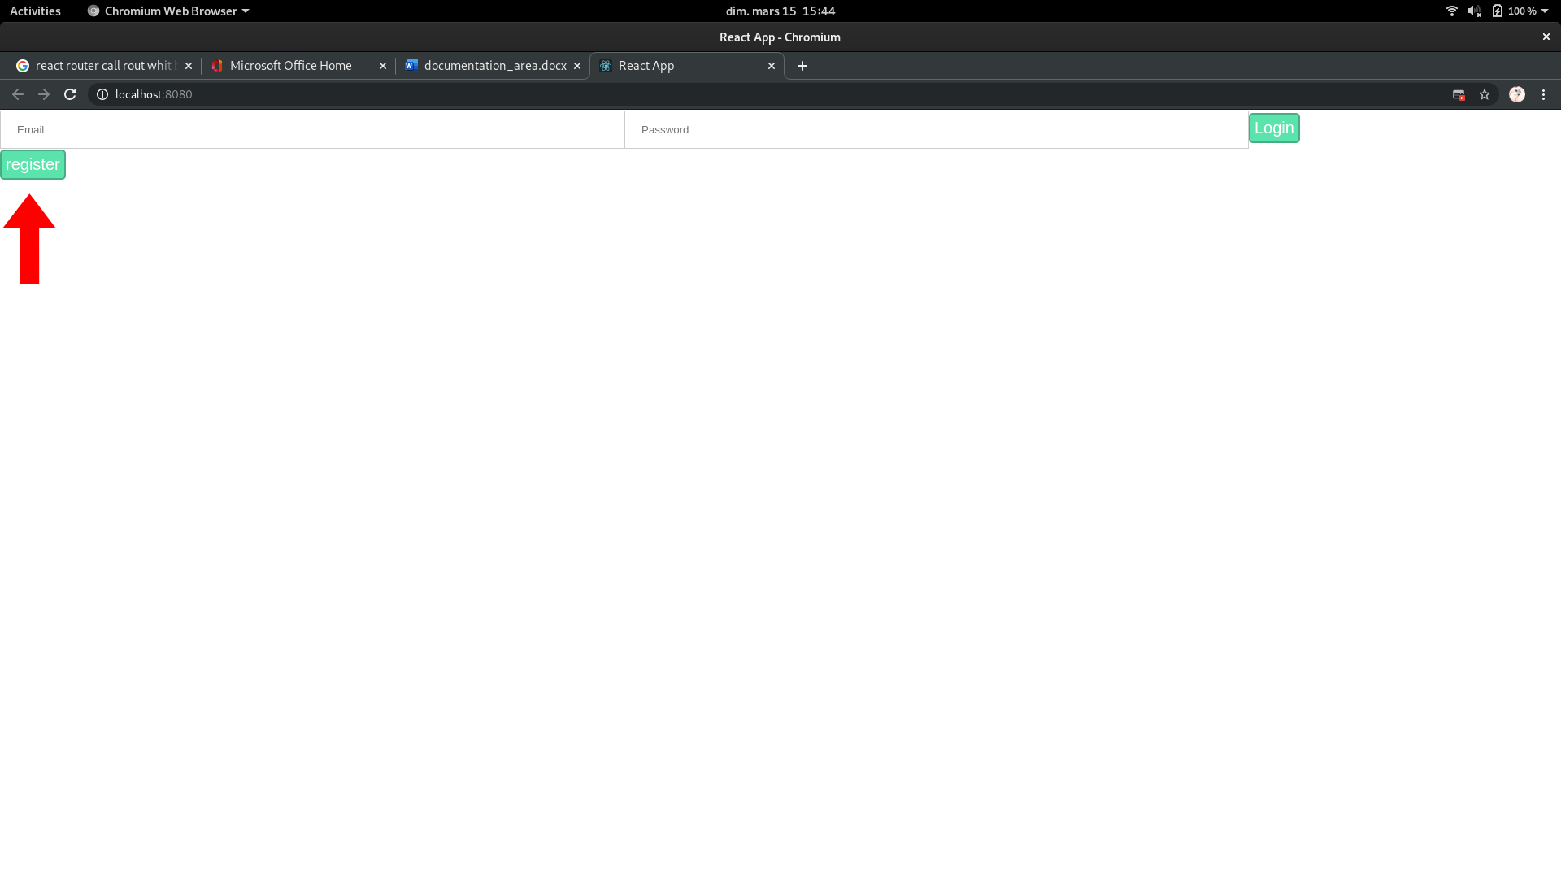

Puis après avoir rentré votre email votre mot de passe appuyez sur register

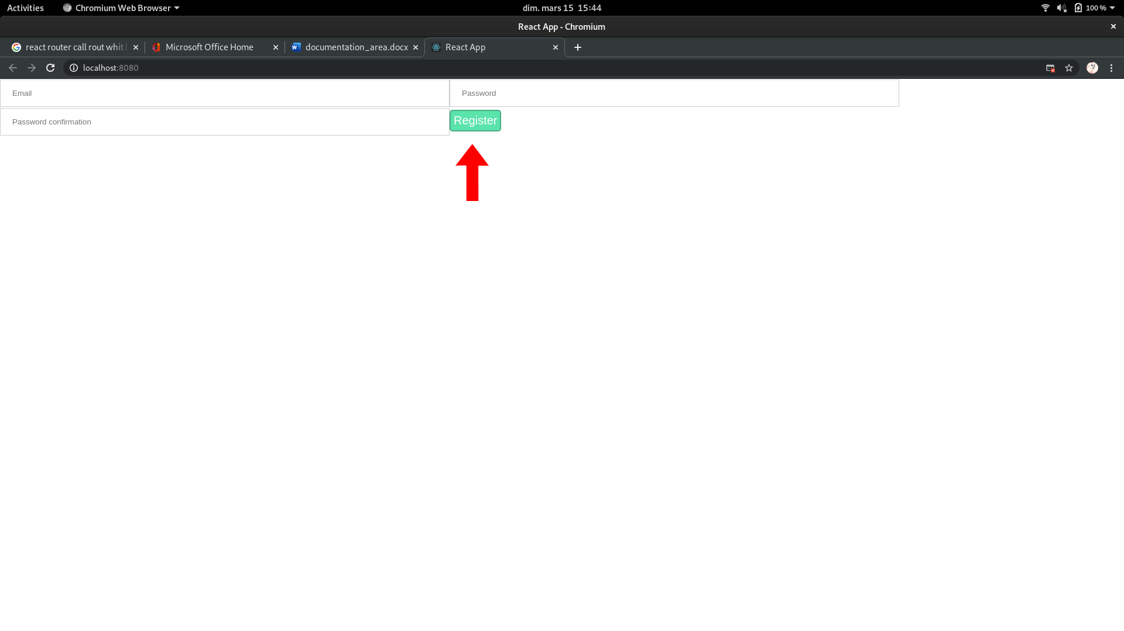

Puis vous pourrez rentrer vos identifiants et appuyez sur login

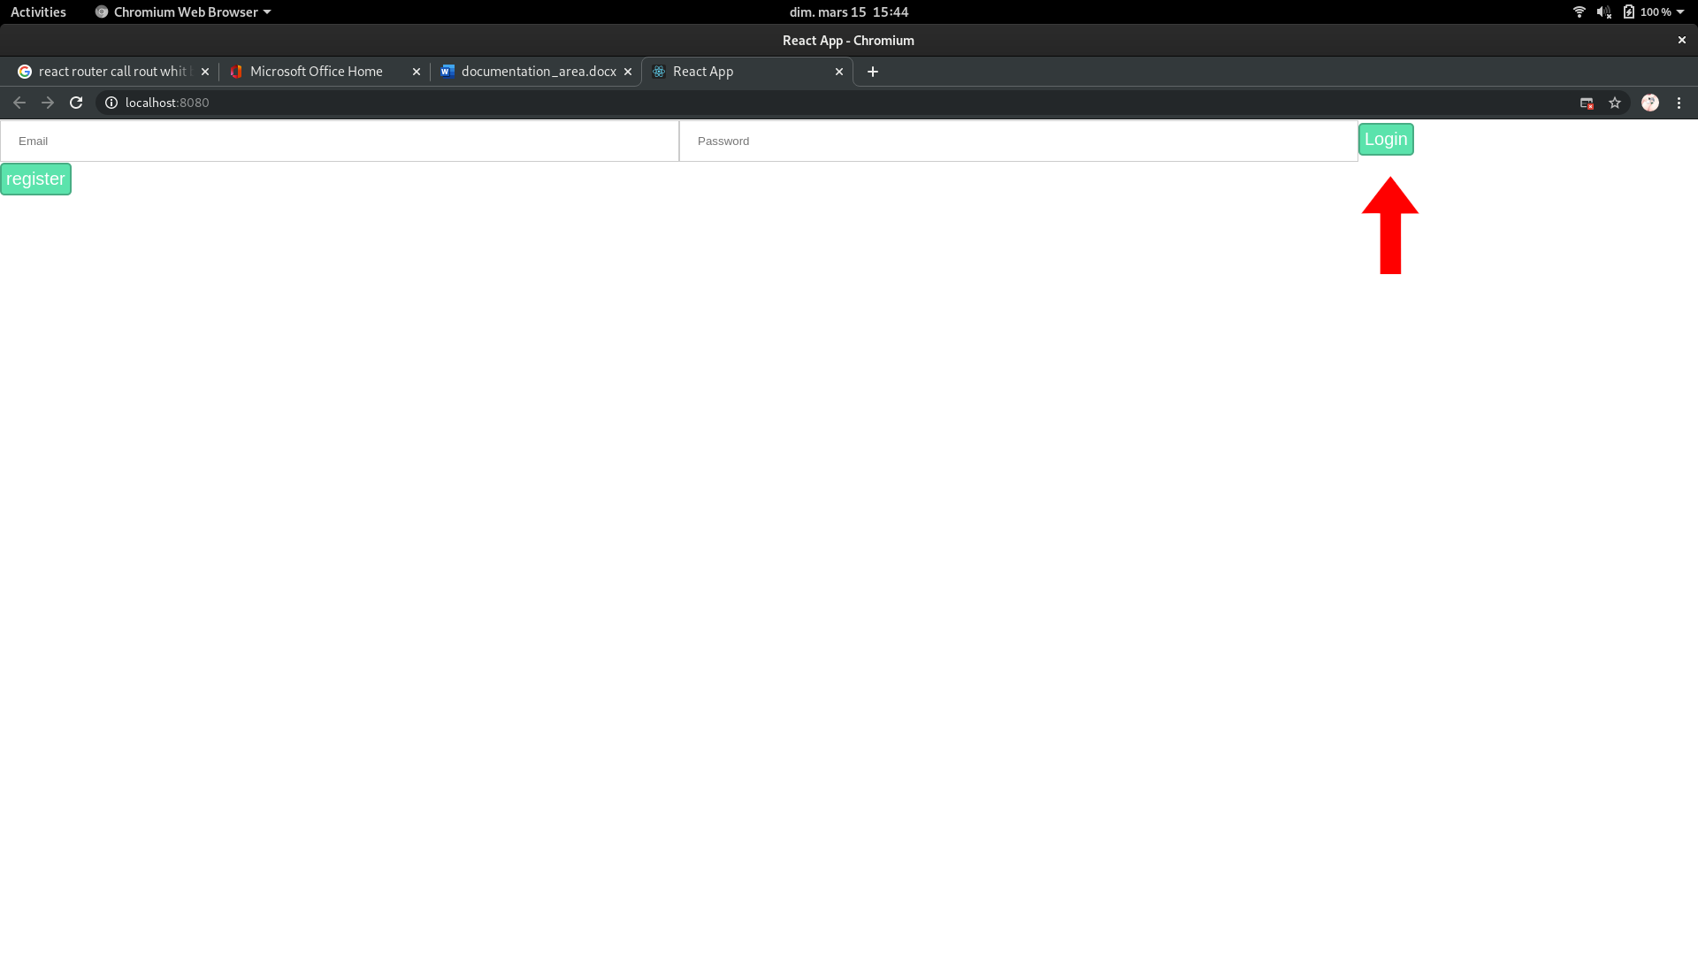

**Partie fonctionnement :**

La page principale de l’area affiche les infos envoyer par le trello (voir partie trello pour le fonctionnement)

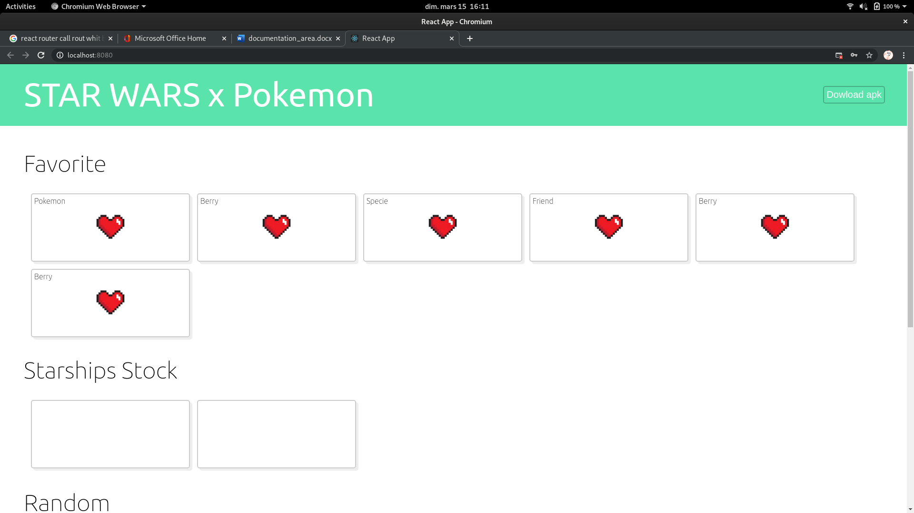

Pour télécharger l’apk pour l’application mobile cliquer sur le bouton downloade apk

**Partie fonctionnement mobile :**

Le mobile fait la même chose que le web mais pour téléphone

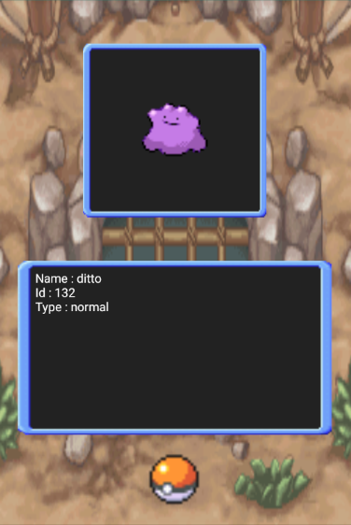

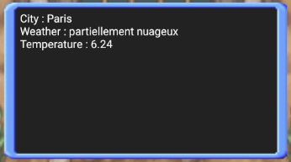

**Partie trello :**

Pour faire Apparaitre un pokemon Aléatoire faites monter une carte sur le haut d’une liste

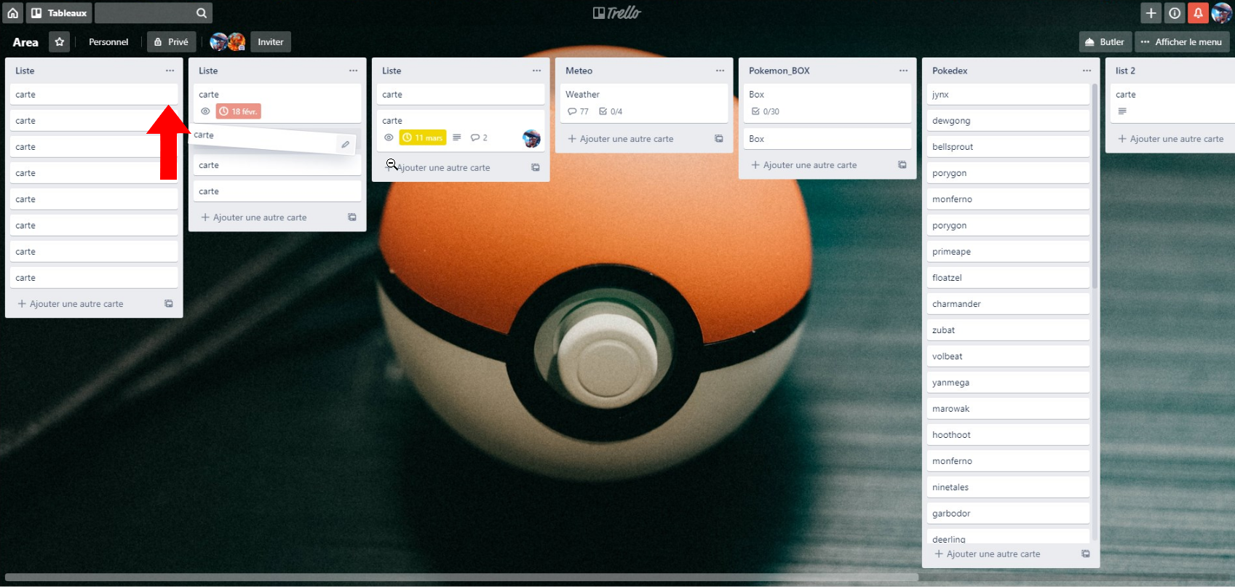

Pour savoir qu’elle baie pousse sûr qu’elle planète de star wars faites descendre une carte d’une liste

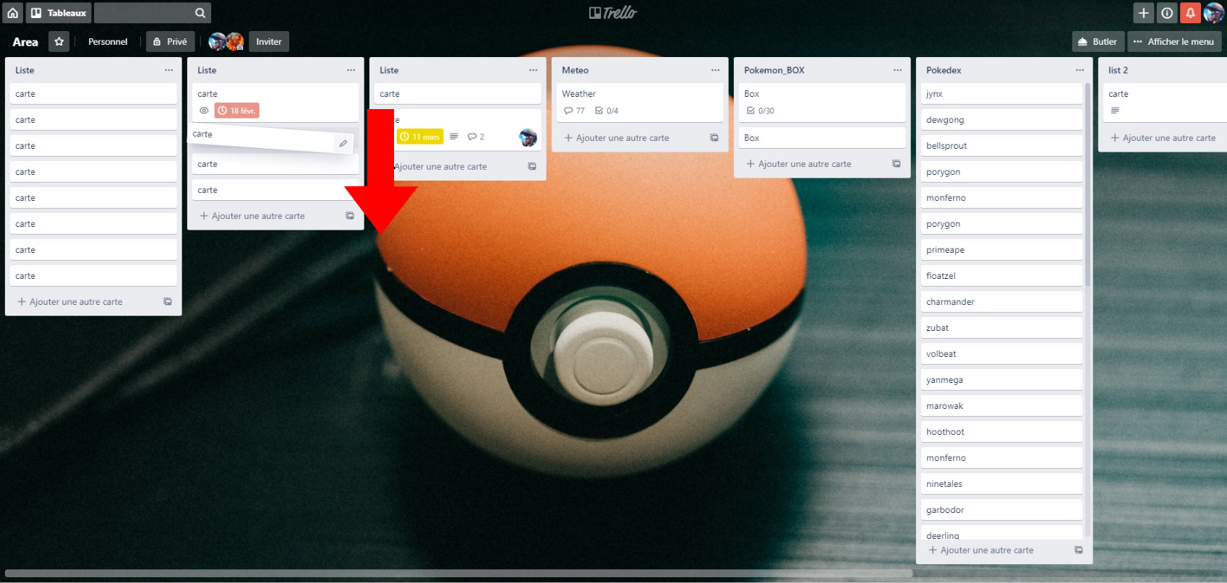

Pour savoir quel pokemon vie sur qu’elle planète de star wars ajouter une liste sur le trello

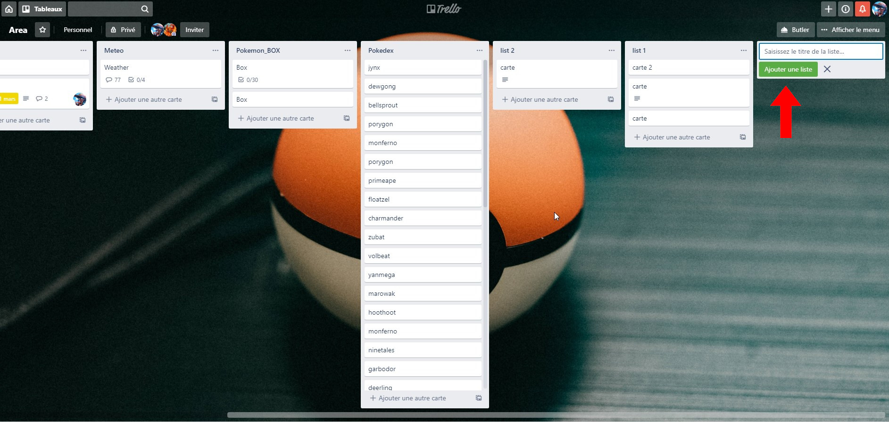

Pour savoir qu’elle est la baie préféré d’un pokemon bouger une liste sur la gauche

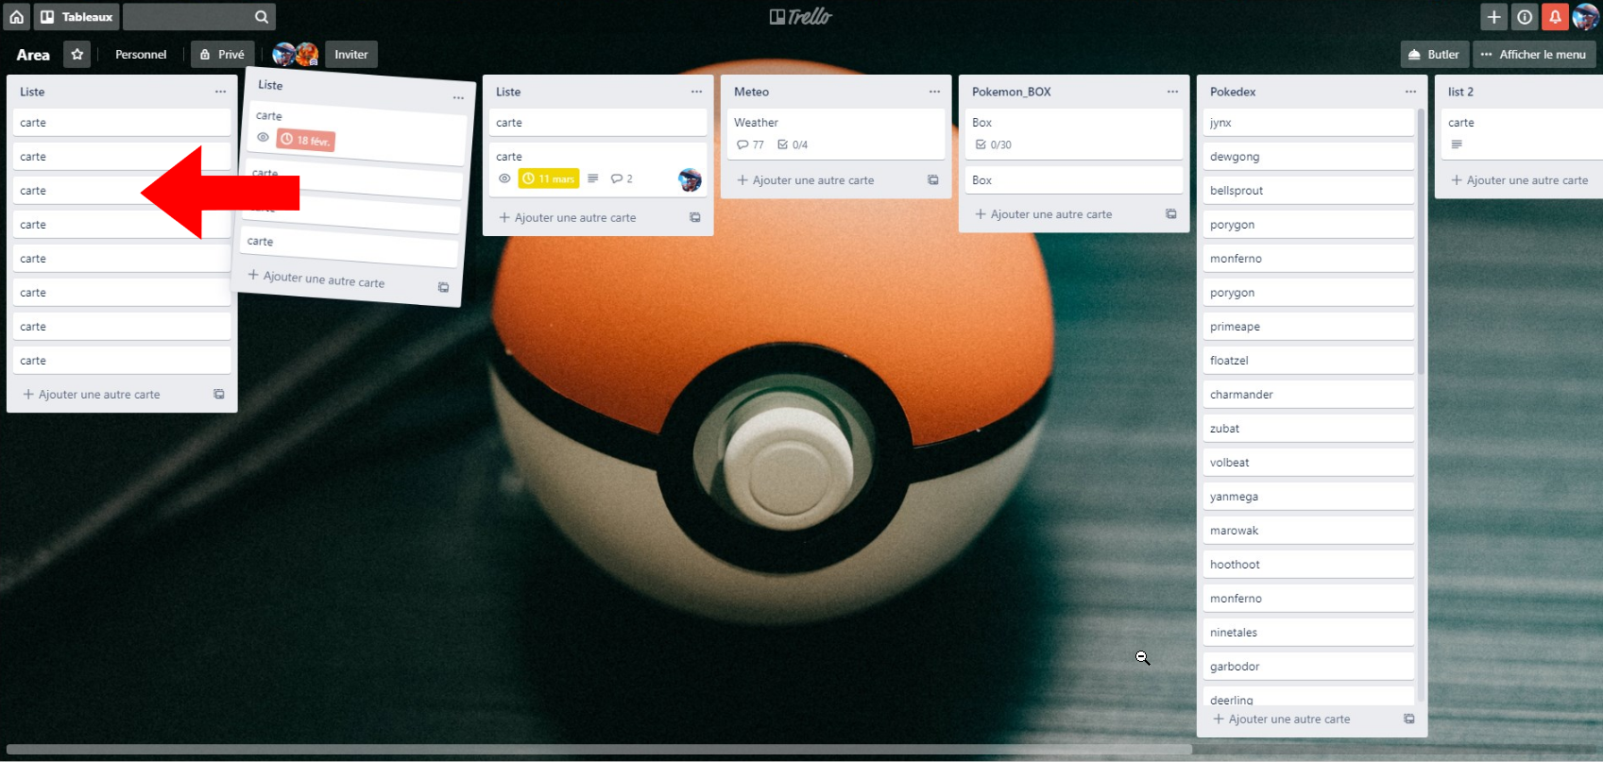

Pour savoir quel est le pokemon favoris d’un personnage de star wars archiver une liste

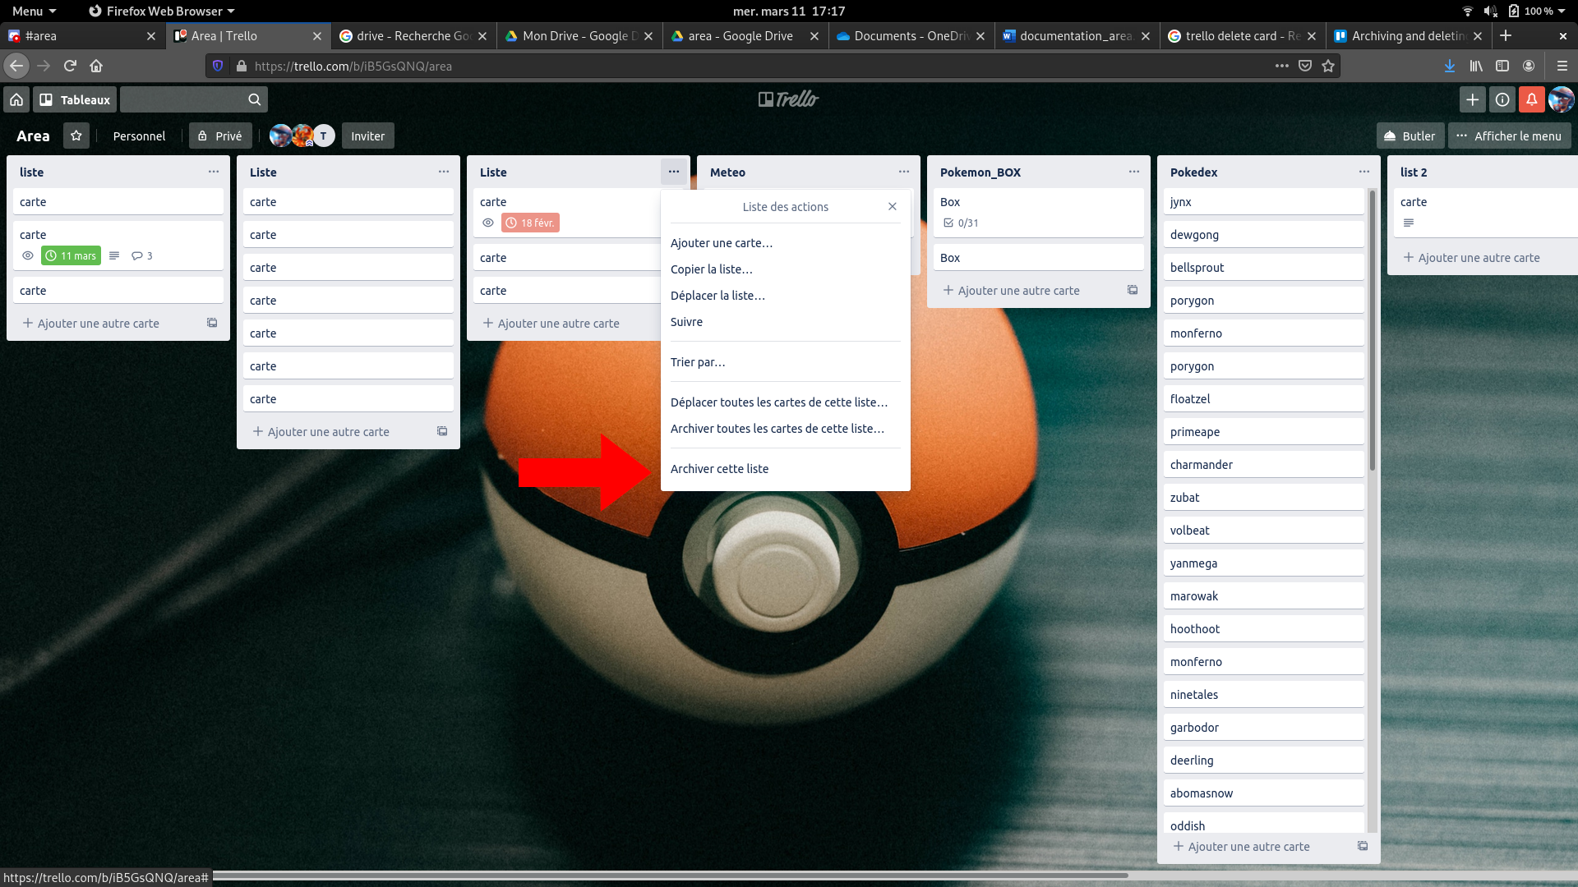

Pour savoir qu’elle est la baie préférée d’un personnage de star wars bouger une liste sur la droite

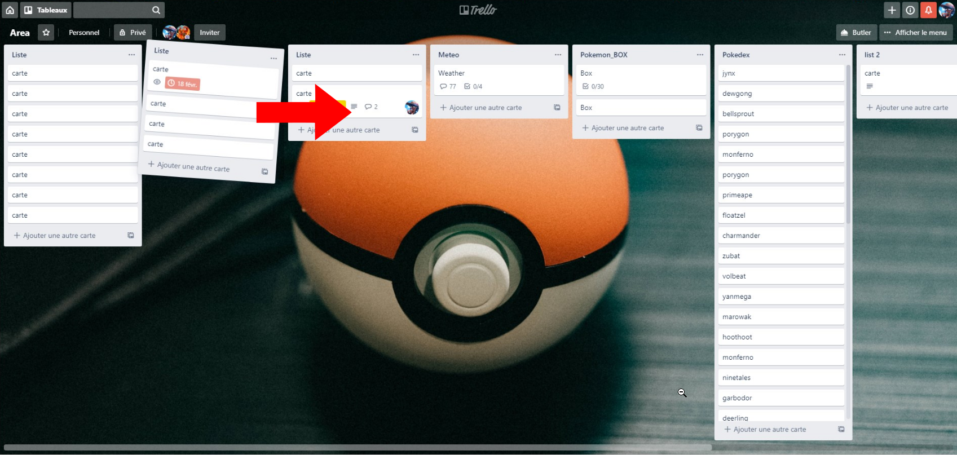

Pour savoir quel pokemon est transporter dans quel vaisseau de star wars créé une carte dans une liste

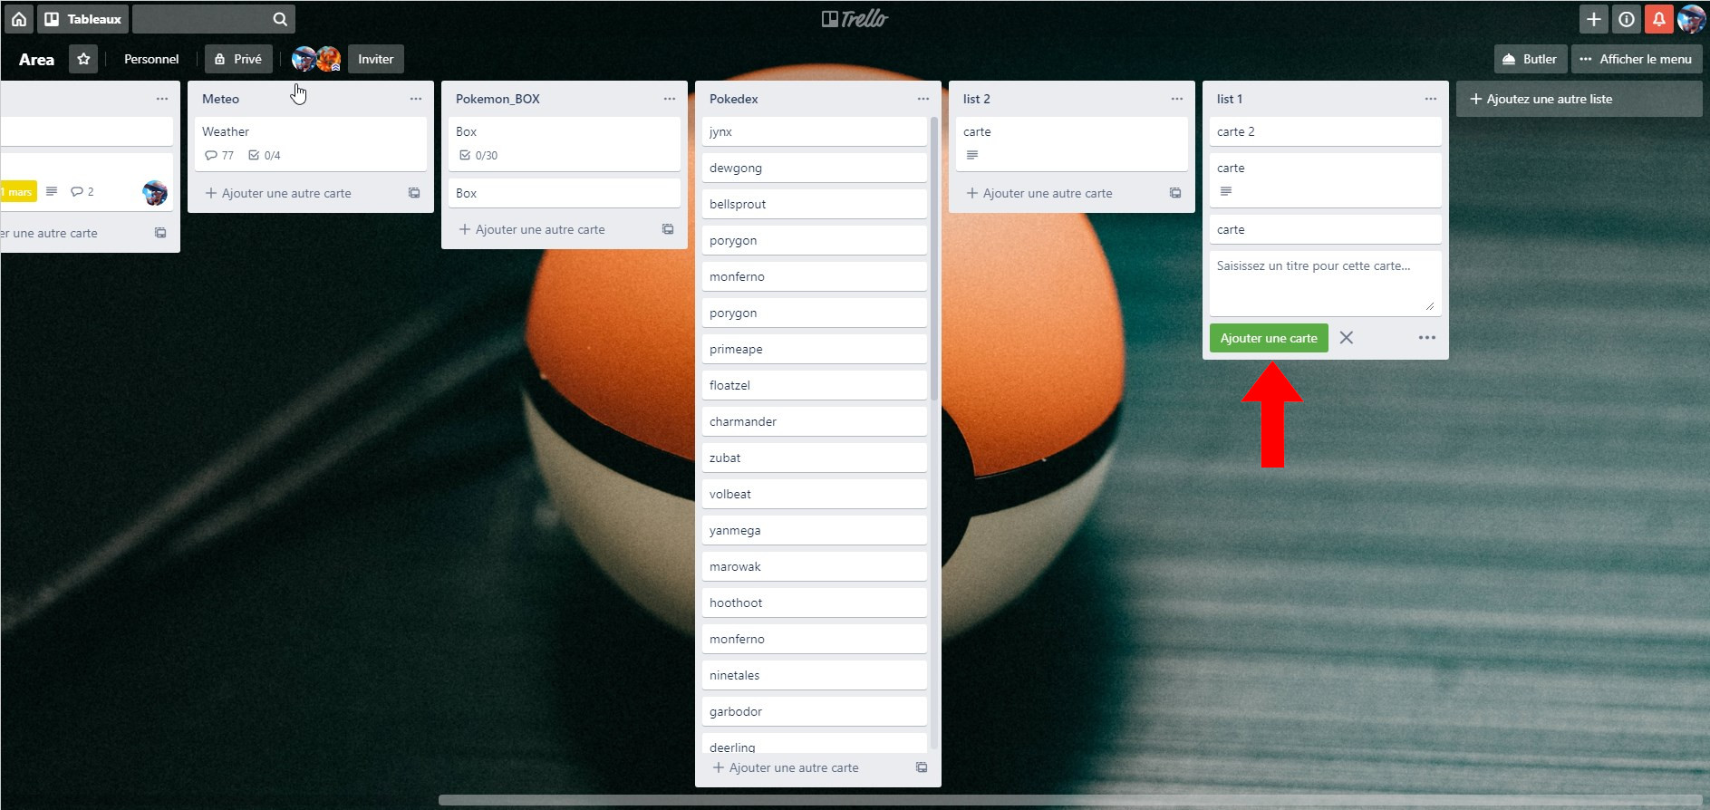

Renommer une carte pour avoir une baie aléatoire

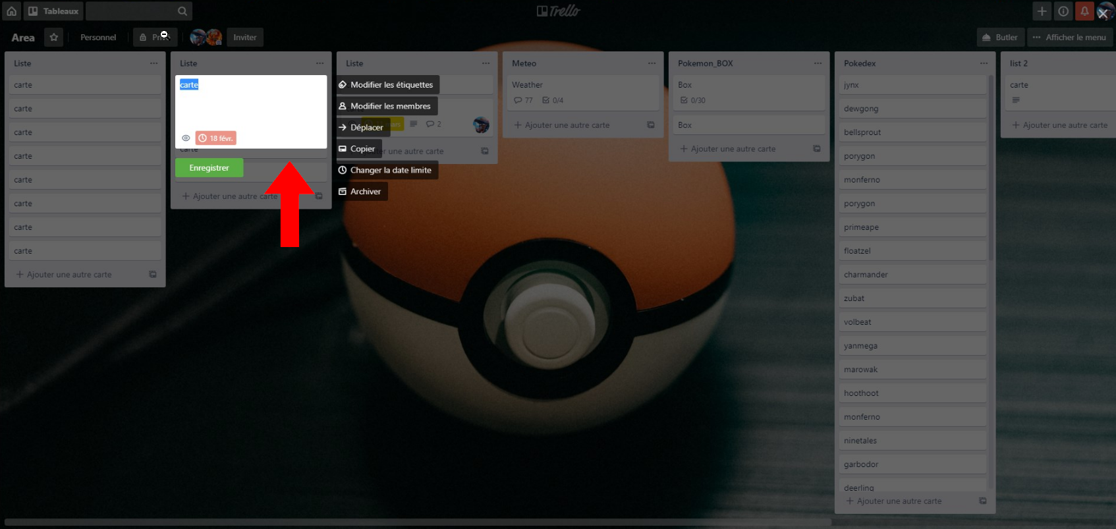

Déplacer une carte entre les listes pour avoir une planète de star wars aléatoire

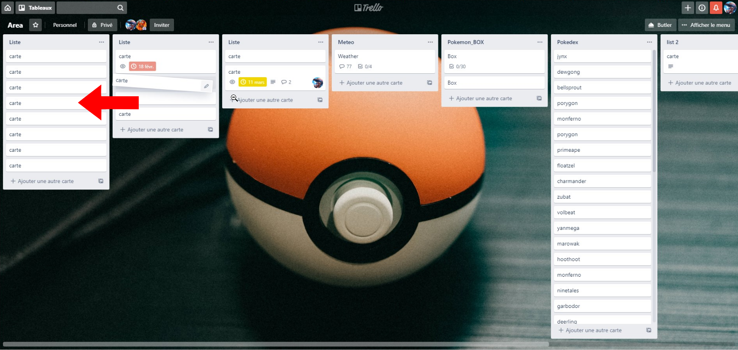

Ajouter un utilisateur sur une carte pour avoir une espèce aléatoire de star wars

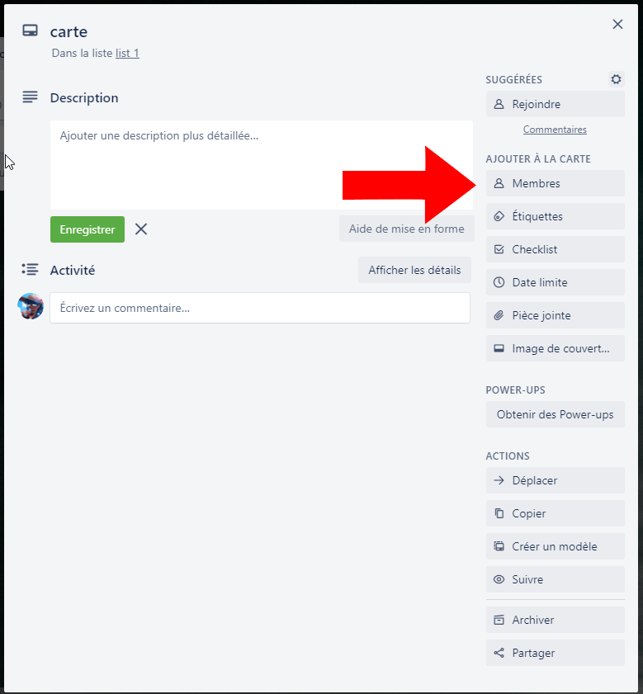

Pour un pokemon avec son espèce préférée retirer un utilisateur d’une carte

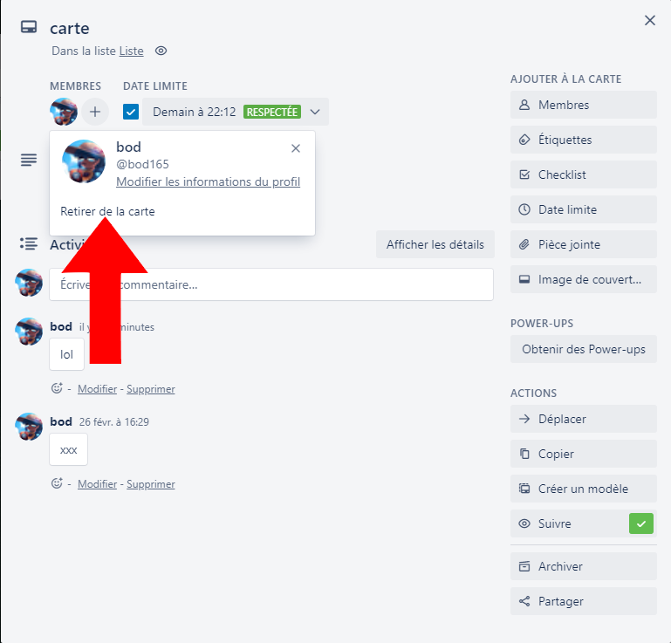

Pour avoir un personnage de star wars aléatoire archiver une carte

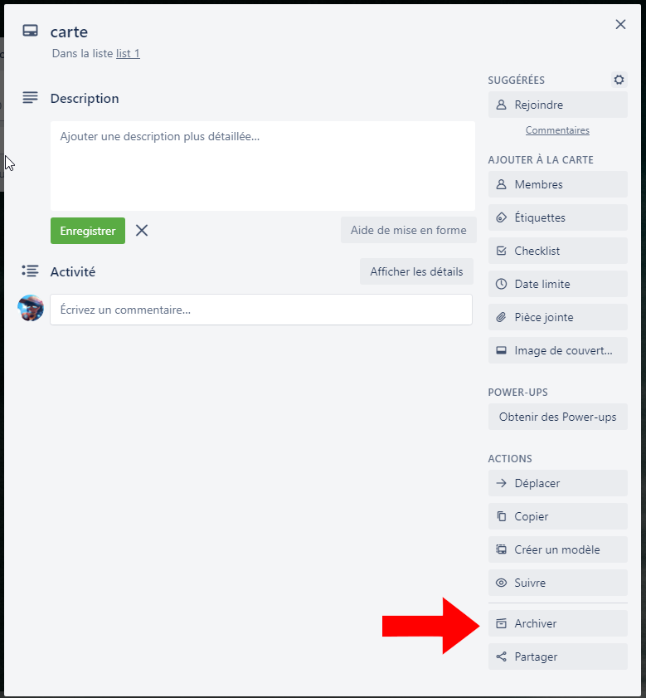

Pour avoir un vaisseau de star wars qui transporte des baies envoyer une carte archiver sur le board

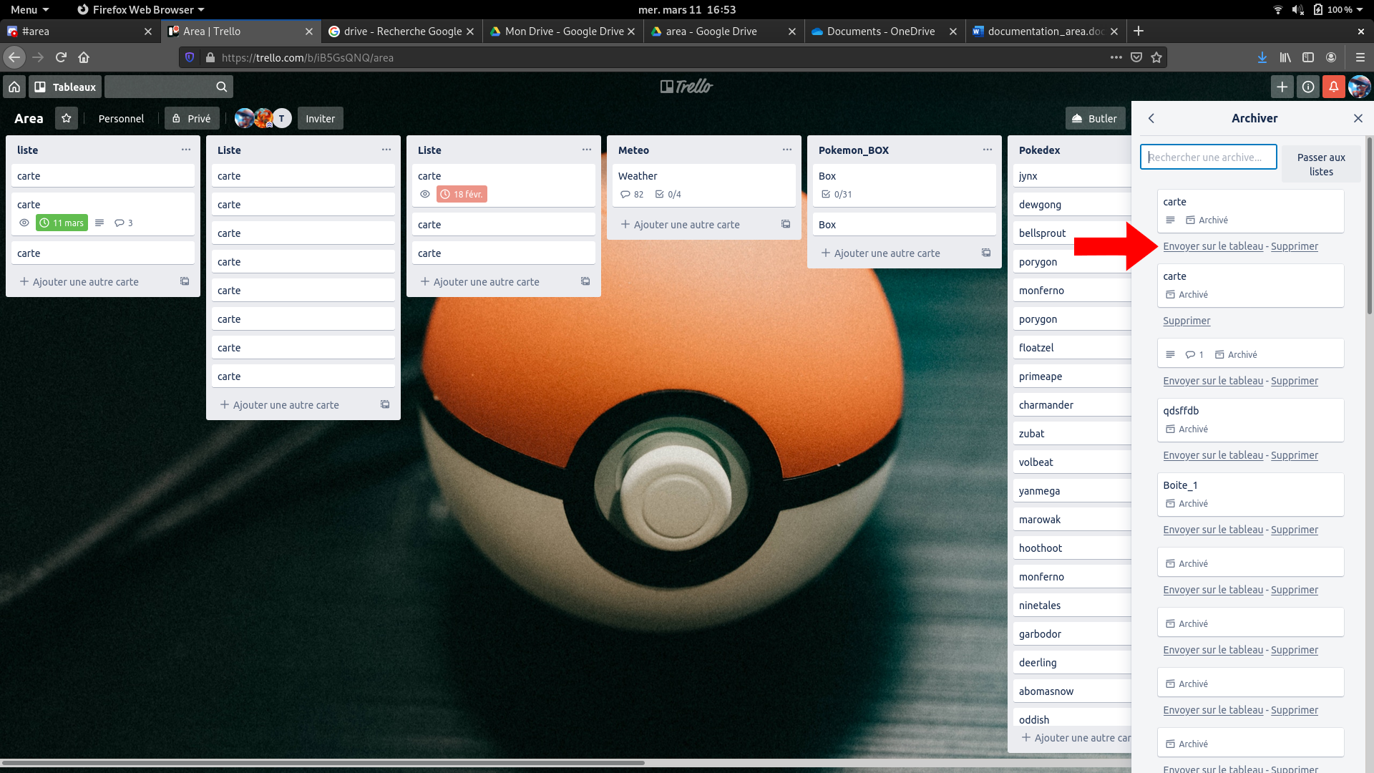

Pour avoir la météo surprime une carte déjà archiver

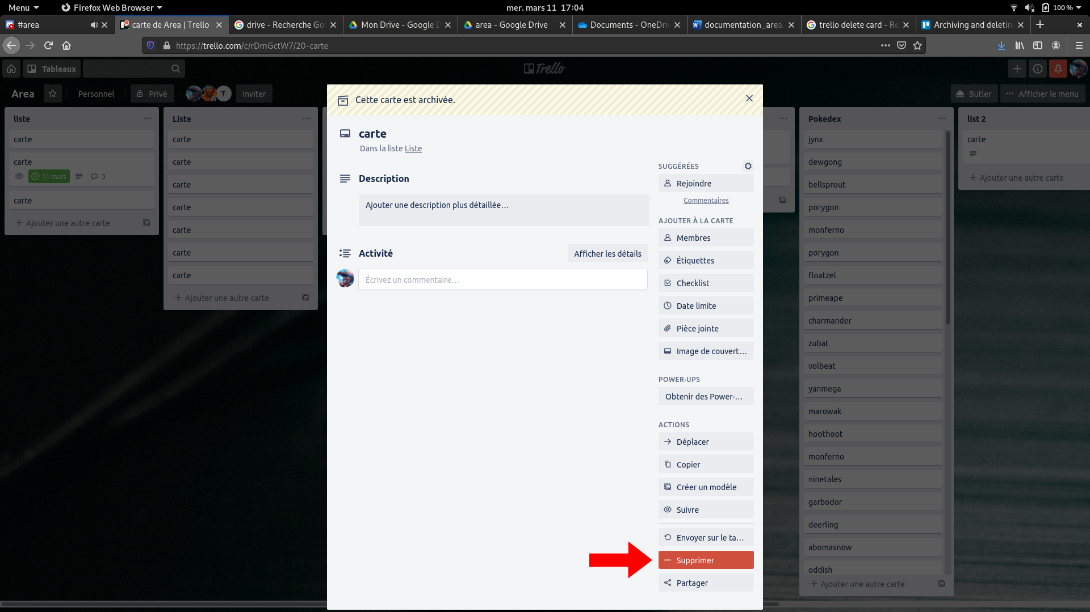

Pour avoir un vaisseau de star wars aléatoire changer la description d’une carte

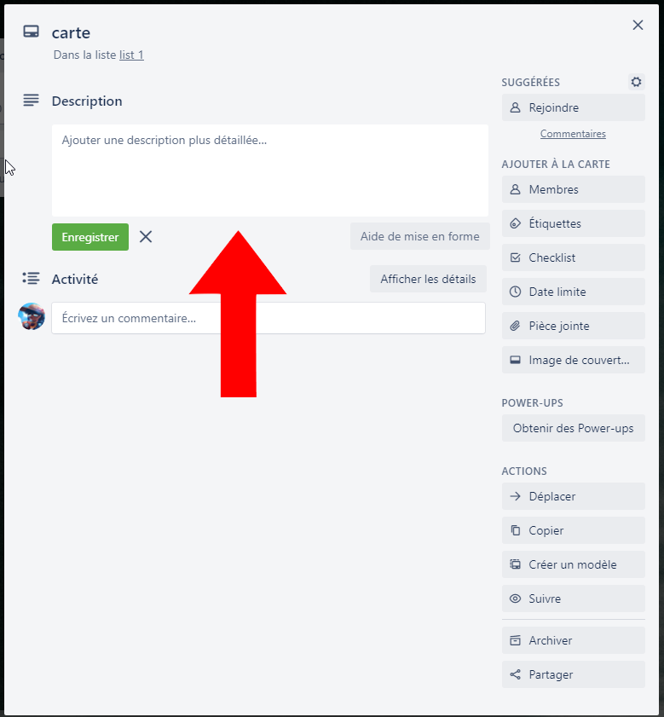

Pour avoir la baie favorite d’une espèce de star wars ajouter une date limite a une carte

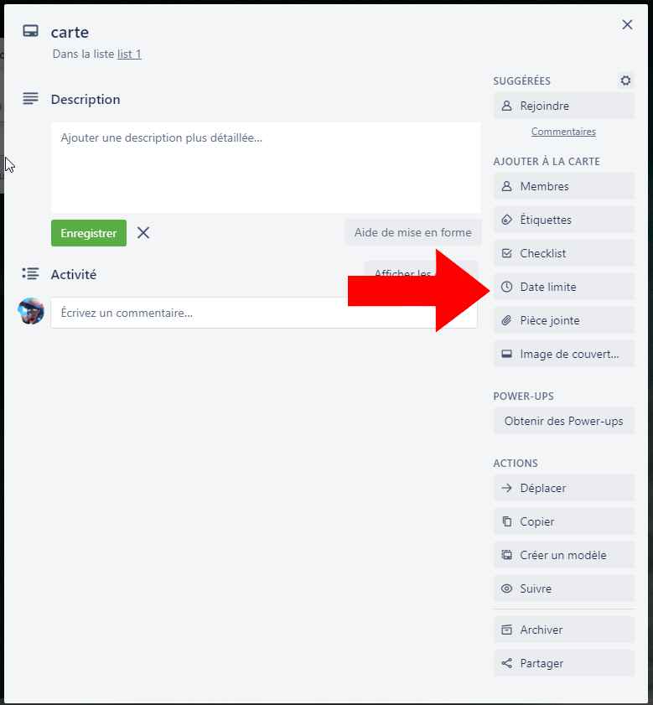

Pour avoir l’espèce favorite d’un personnage de star wars changer la date limite d’une carte

